PROGRAMME DES ACTIVITES DU PREMIER TRIMESTRE (maternelle)
DE LA PERIODE DU LUNDI 18 SEPTEMBRE AU VENDREDI 22 DECEMBRE 2023.
LUNDI : BRICOLAGE DIVERS
Lieu : salle de motricité
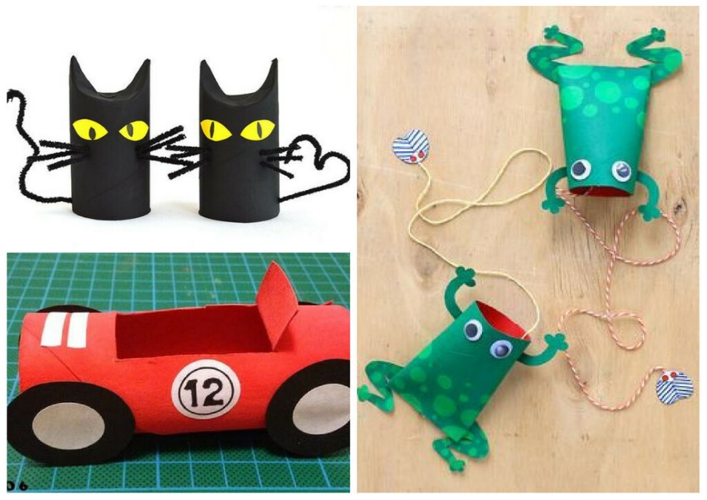
MARDI : JEUX EXTERIEURS OU JEUX SOCIETE
Lieu : salle de motricité
JEUDI : ACTIVITES MANUELLES SELON LES SAISONS

Lieu : salle de motricité
VENDREDI : ACTIVITES LIBRES POUR LES ENFANTS.
Lieu : salle de motricité ou extérieur selon la météo.

